**Τεχνολογία λογισμικού**

Αχιλλέας Καστανάς Π18066

Γιώργος Καλούδης Π18054

Αντώνης Καλαμπόγιας Π18050

Γιώργος Λιάρος Π18094

Θοδωρής Χαραλαμπόπουλος Π18169

# **Εισαγωγή:**

## 1.1) Στόχοι της εργασίας:

Οι στόχοι της ομάδας σχετικά με την εργασία είναι η υλοποίηση μιας ιστοσελίδας online supermarket. Τα ιδιαίτερα χαρακτηριστικά αυτής της σελίδας θα είναι η δυνατότητα αποθήκευσης πολλών σουπερμάρκετ, καθώς και η live ενημέρωση τους. Με αυτό τον τρόπο επιτρέπουμε στην ιστοσελίδα να λειτουργεί με πολλούς χρήστες ταυτόχρονα αυξομειώνοντας σύμφωνα με τις πωλήσεις τα διαθέσιμα προϊόντα. Επιπλέον η ιστοσελίδα θα υποστηρίζει πλήρως λογαριασμούς τύπου Χρήστη "user" με προσωπικό καλάθι αγορών, καθώς και τη δυνατότητα διαχειριστή "admin" ο οποίος θα έχει τη ικανότητα να τροποποιήσει στοιχεία στη σελίδα αυτή. Όσον αφορά την αποθήκευση των αντικειμένων θα δημιουργηθεί μία βάση δεδομένων η οποία θα ενημερώνεται διαρκώς Σχετικά με τις αγορές και το διαθέσιμο υπόλοιπο των προϊόντων.

## 1.2) Ορισμός του προβλήματος:

Το πρόβλημα προς επίλυση είναι η ορθή κατασκευή της ιστοσελίδας η οποία όχι μόνο ακολουθεί κατά γράμμα τους κανόνες της θεωρίας αλλά είναι και πρακτική. Έπειτα από την επιλογή της γλώσσας προγραμματισμού που θα ακολουθήσουμε θα γίνει επιλογή του μοντέλου που θα υλοποιηθεί. Ακολουθεί ο διαμοιρασμός των εργασιών με δίκαιο τρόπο προς όλα τα μέλη της ομάδας όπως η κατασκευή του UI της ιστοσελίδας, ο κώδικας πίσω από αυτήν καθώς και βάση δεδομένων. Όλα θα πρέπει να είναι απλά και κατανοητά αναπτυγμένα και σχεδιασμένα εξασφαλίζοντας έτσι την ομαλή κίνηση της ομάδας προς την ολοκλήρωση του project αυτού.

# **Σύντομη παρουσίαση της RUP:**

## Inception phase:

Σε αυτό το αρχικό στάδιο ακολουθούνται απλά κριτήρια για τον σωστό σχεδιασμό της εργασίας. Τα κριτήρια που τηρούνται είναι τα ακόλουθα:

• Κατανόηση του μεγέθους και των απαιτήσεων του project που έχουμε αναλάβει.

• Δημιουργία εκτιμήσεων σχετικά με τον χρόνο που απαιτείται για την ολοκλήρωση του project αυτού

• Καθορισμός βάσης για τη σύγκριση των πραγματικών δαπανών με τις προγραμματισμένες δαπάνες.

## Elaboration phase:

Σε αυτό το στάδιο αναλύεται σε θεωρητικό επίπεδο η δομή της εργασίας. Το αποτέλεσμα της φάσης elaboration είναι:

• Απόφαση σχετικά με το ποια γλώσσα προγραμματισμού (C#) καθώς και ποιο μοντέλο θα χρησιμοποιηθεί (ASP .NET MVC)

• Σχεδιασμός της πρώτης βάσεως δεδομένων που θα υποστηρίξει το έργο αυτό

• Σχεδιασμός των κλάσεων που θα δημιουργηθούν καθώς και επιλογή των ήδη υπαρχόντων κλάσεων που επιθυμούμε να χρησιμοποιήσουμε τις οποίες μας μας παρέχει το μοντέλο της επιλογής μας

## Construction phase:

Ο πρωταρχικός στόχος είναι η δημιουργία του συστήματος λογισμικού. Σε αυτή τη φάση, η κύρια εστίαση είναι στην ανάπτυξη κλάσεων και άλλων χαρακτηριστικών του project όπως η βάση δεδομένων καθώς και το UI των ιστοσελίδων.

## Transition phase:

Ο πρωταρχικός στόχος είναι η «μεταφορά» του συστήματος από την ανάπτυξη στην παραγωγή, καθιστώντας το διαθέσιμο και κατανοητό από τον τελικό χρήστη. Οι δραστηριότητες αυτής της φάσης περιλαμβάνουν τη δοκιμή beta του συστήματος για την επικύρωσή του έναντι των προσδοκιών των τελικών χρηστών καθώς και μικροδιορθώσεις των bugs που θα εμφανιστούν. Το project περνά επίσης από μια φάση αξιολόγησης, και ελέγχεται επίσης σε σχέση με το επίπεδο ποιότητας που έχει οριστεί στη φάση έναρξης. Εφόσον όλα τα μέλη της ομάδας μας είναι ικανοποιημένα με την δουλειά που έχει παραδοθεί από τον κάθε έναν ξεχωριστά, το project ολοκληρώνεται και προχωράει προς την παράδοση.

# 

# 

# **Έναρξη (Inception):**

## 3.1 Σύλληψη απαιτήσεων:

Οι απαιτήσεις που έχουμε κατά την εκκίνηση της εργασίας τόσο από τα μέλη της ομάδας όσο και από τον ίδιο τον κώδικα είναι αρκετά αυστηρές. Απαραίτητη είναι η ορθή συνεργασία από όλα τα μέλη της ομάδας καταφέρνοντας έτσι τον σωστό διαμοιρασμό τον task τα οποία πρέπει να υλοποιηθούν. Προχωρώντας στο λογισμικό οι απαιτήσεις είναι μία όχι μόνο ορθά δομημένη βάση δεδομένων αλλά επίσης μία αποτελεσματική και εύκολη στην κατανόηση από όλους. Οι ιστοσελίδες θα πρέπει να ακολουθούν μία μινιμαλιστική εμφάνιση δίνοντάς τους μία επίσημη αλλά και ευανάγνωστη εικόνα. Η χρήση του MVC καθιστά ικανή όλη την ομάδα να διαχειρίζεται δεδομένα μεταξύ της ιστοσελίδας και της βάσης με ασφάλεια και ευκολία. Επομένως θα πρέπει να δομηθεί ορθά ακολουθώντας κατά γράμμα τη θεωρία.

## 3.2 Ανάλυση-Σχεδιασμός:

### 

### 3.2.1 Διάγραμμα Περιπτώσεων Χρήσης

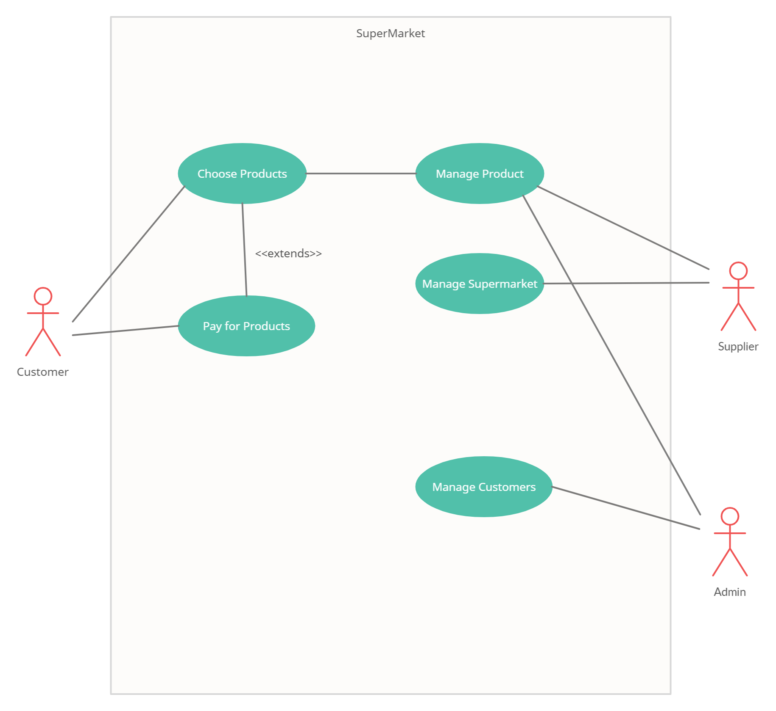

### 

### 

### 3.2.2 Διάγραμμα Τάξεων

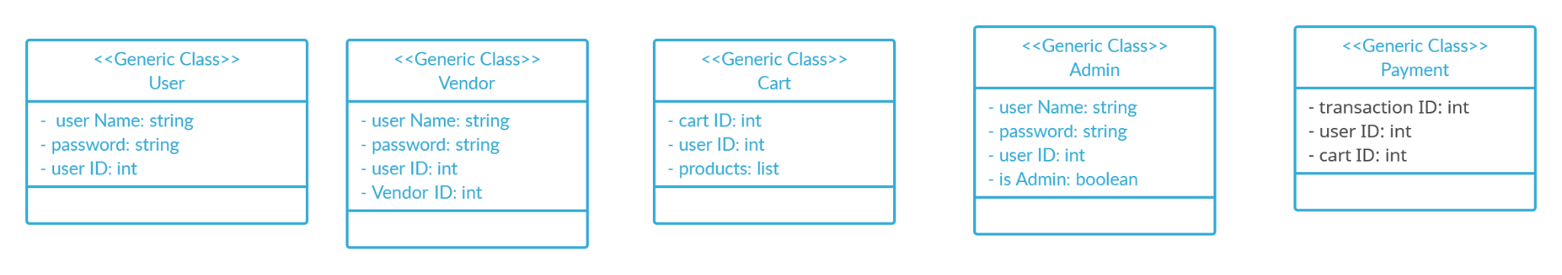

# **Εκπόνηση Μελέτης (Elaboration):**

## 4.1 Ανάλυση-Σχεδιασμός

### 4.1.1 Διάγραμμα Περιπτώσεων Χρήσης

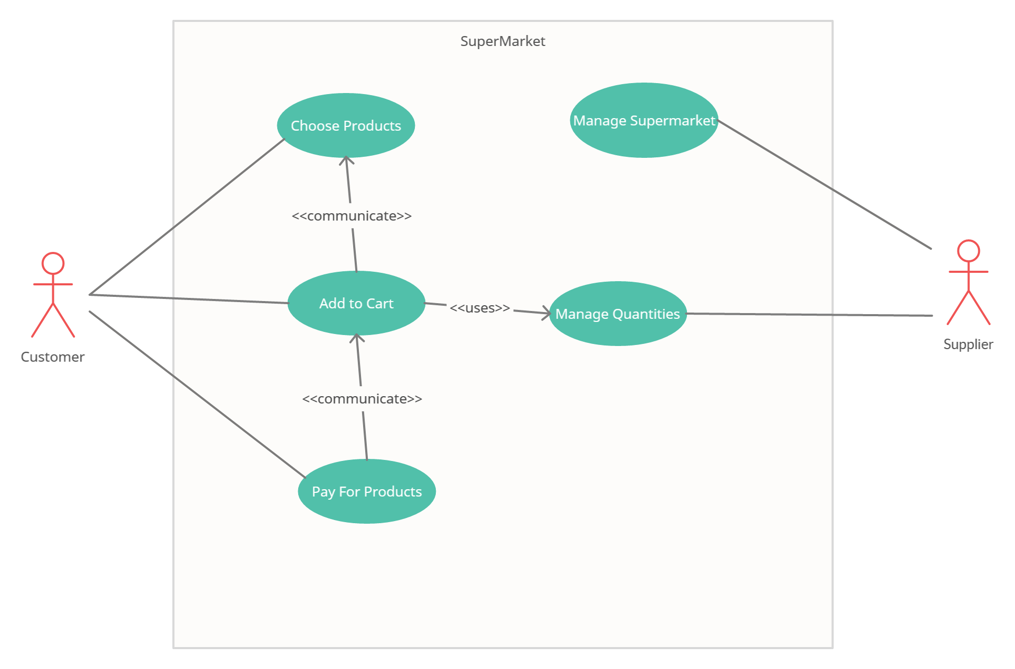

### 4.1.2 Διάγραμμα Τάξεων

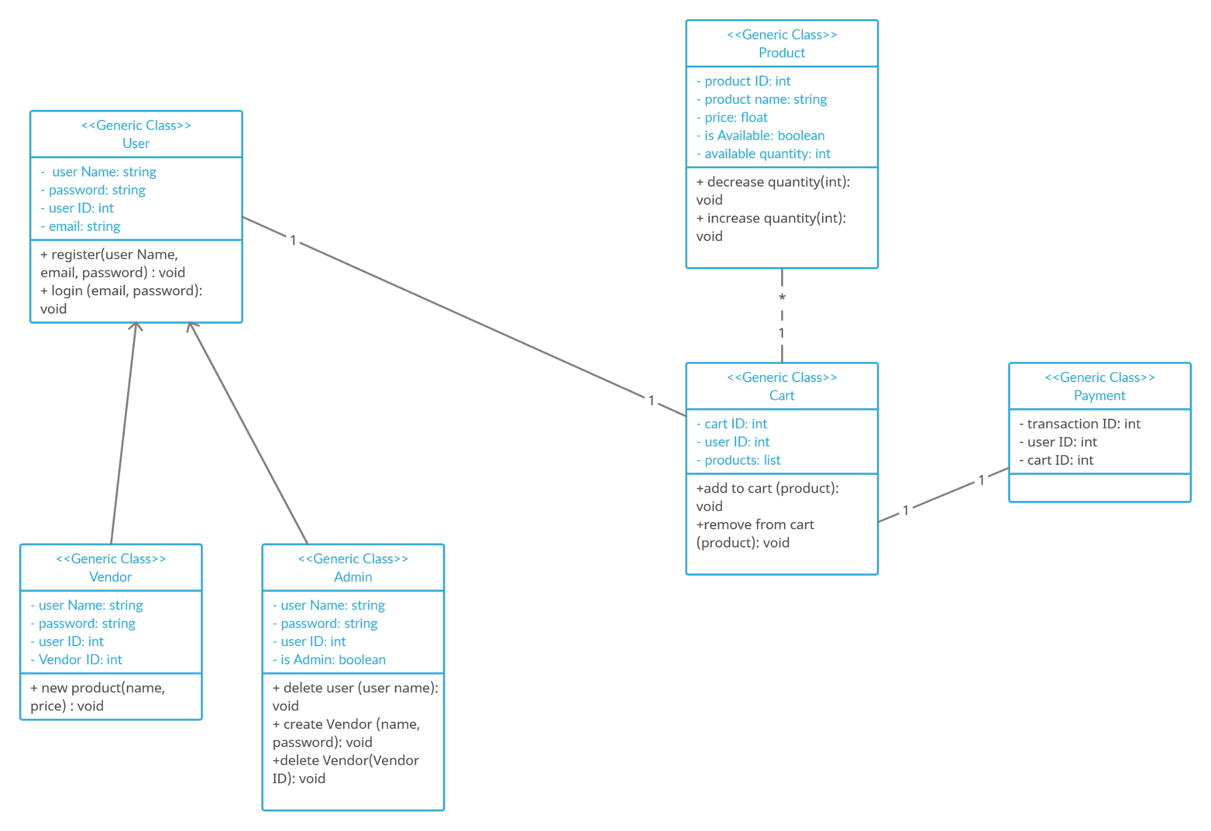

### 4.1.3 Διάγραμμα Αντικειμένων

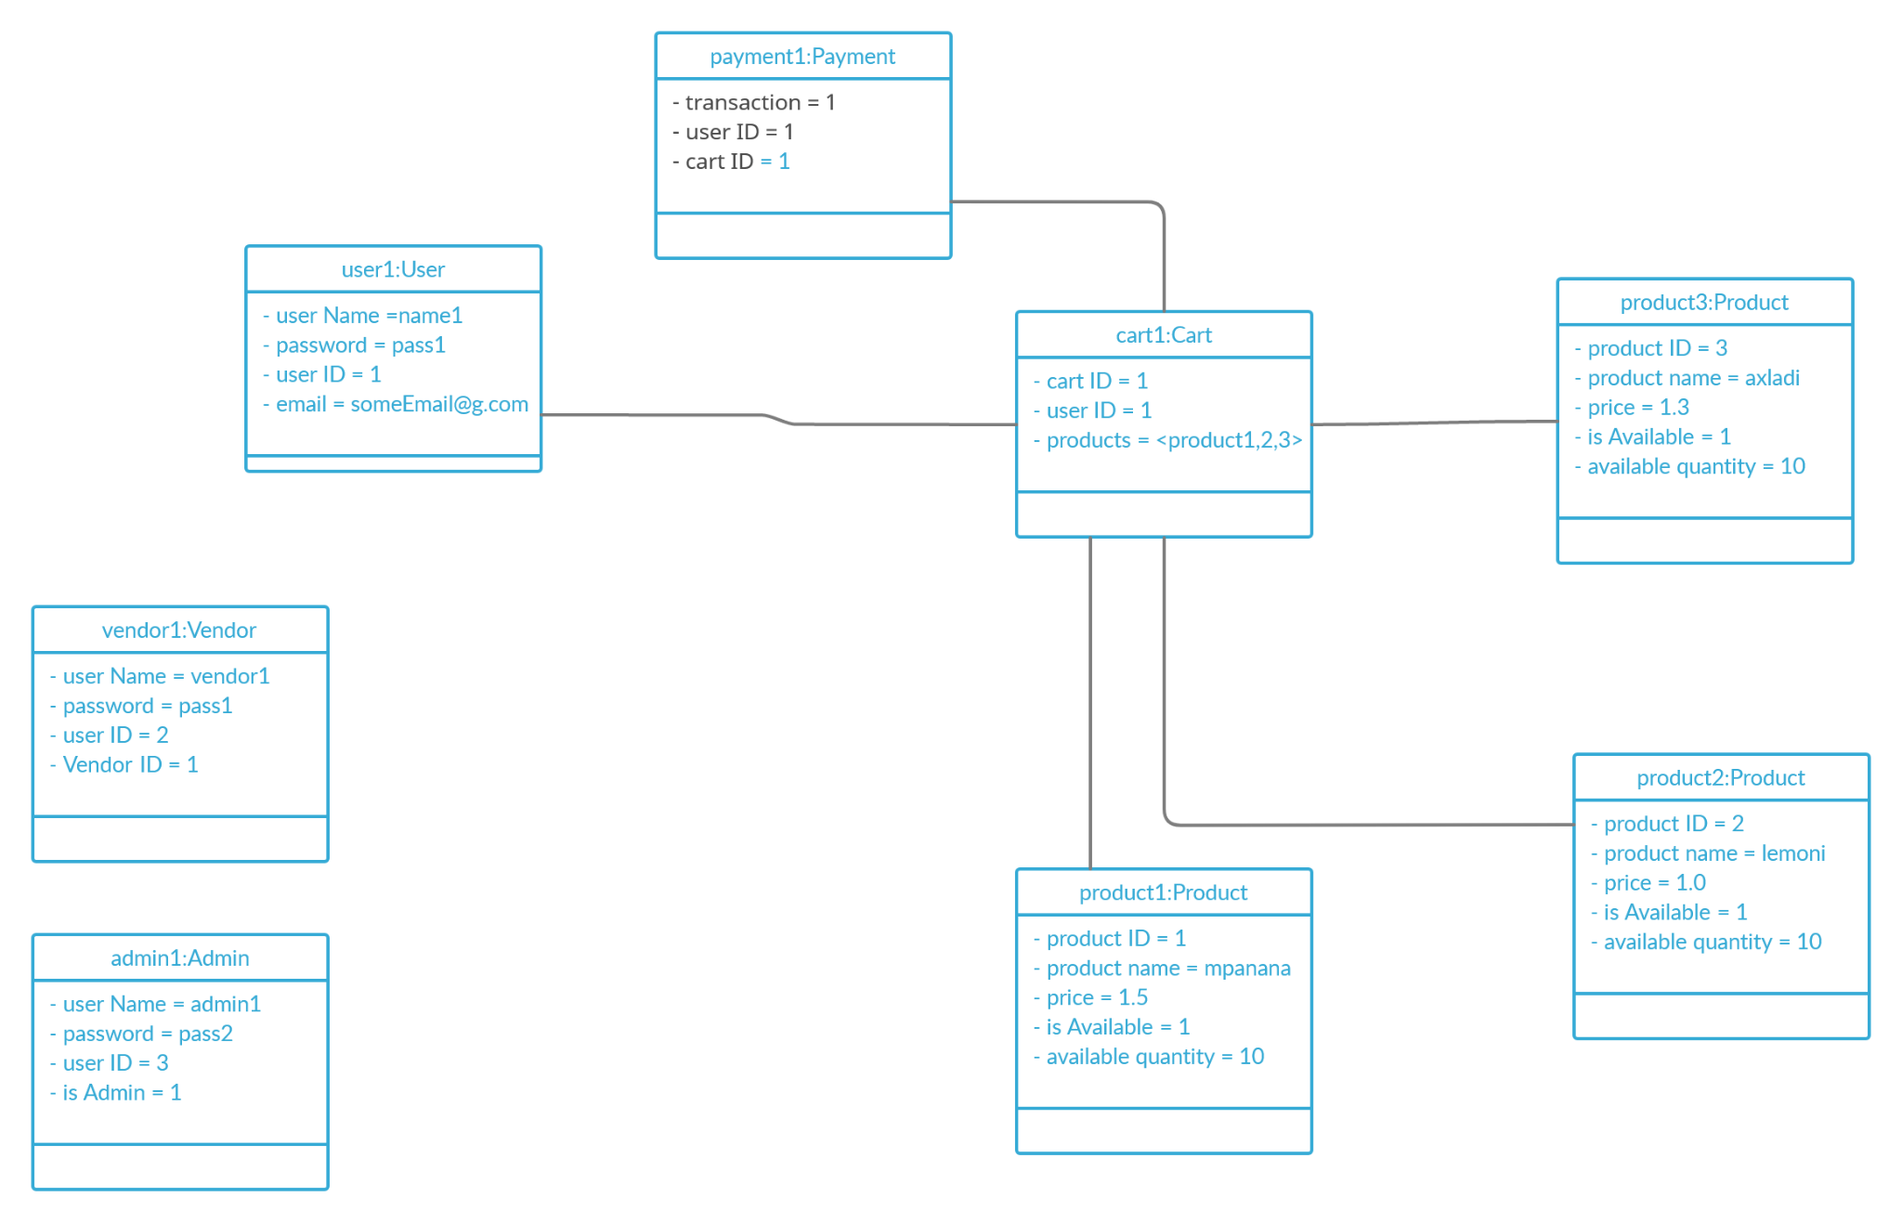

### 4.1.4 Διάγραμμα Συνεργασίας

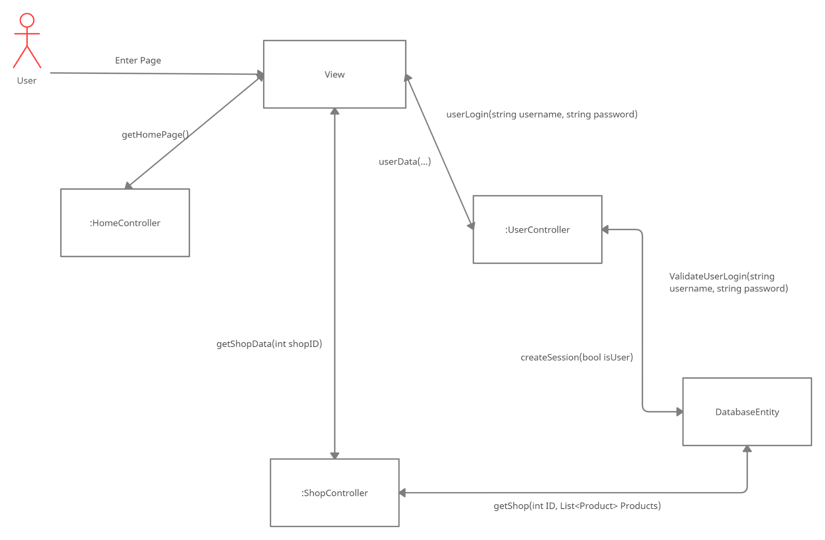

### 4.1.5 Διάγραμμα Σειράς

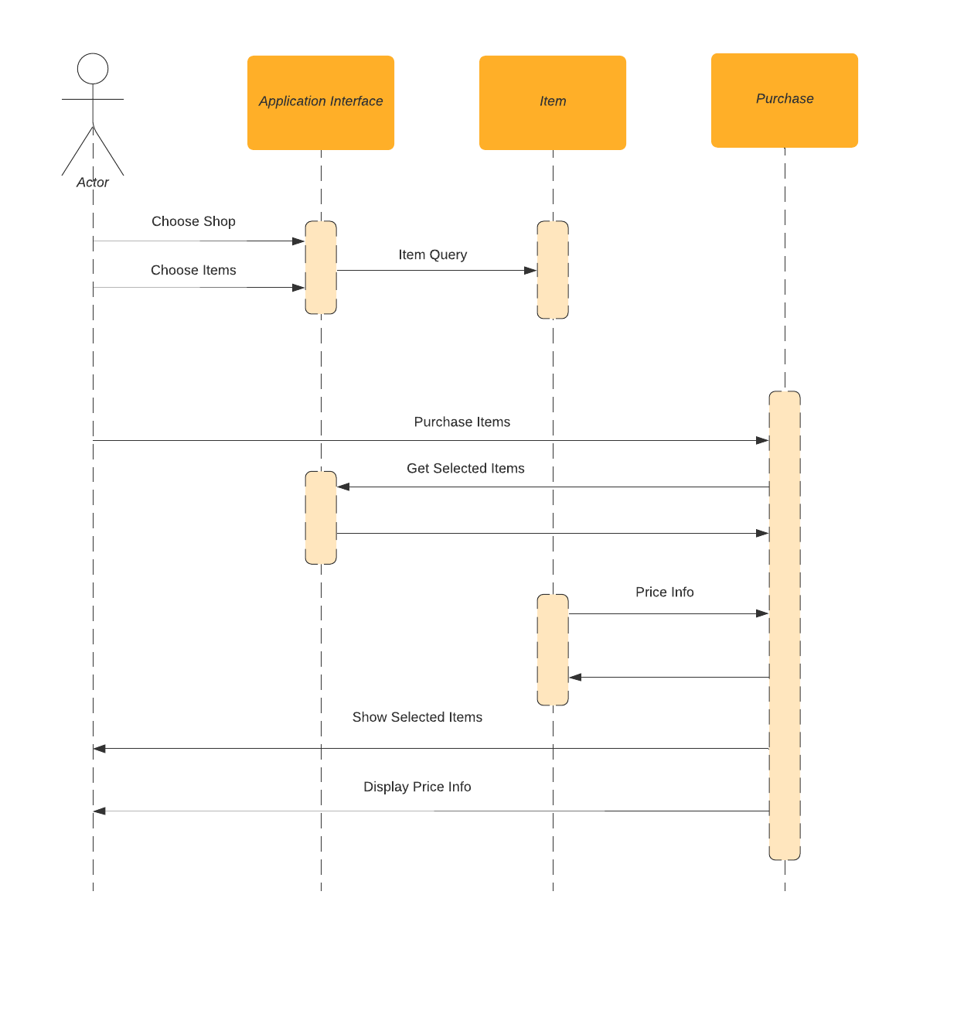

### 4.1.6 Διάγραμμα Δραστηριοτήτων

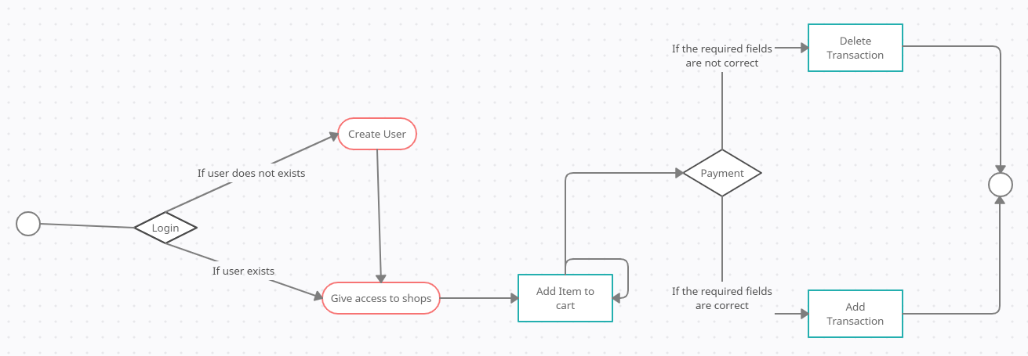

### 4.1.7 Διάγραμμα Καταστάσεων

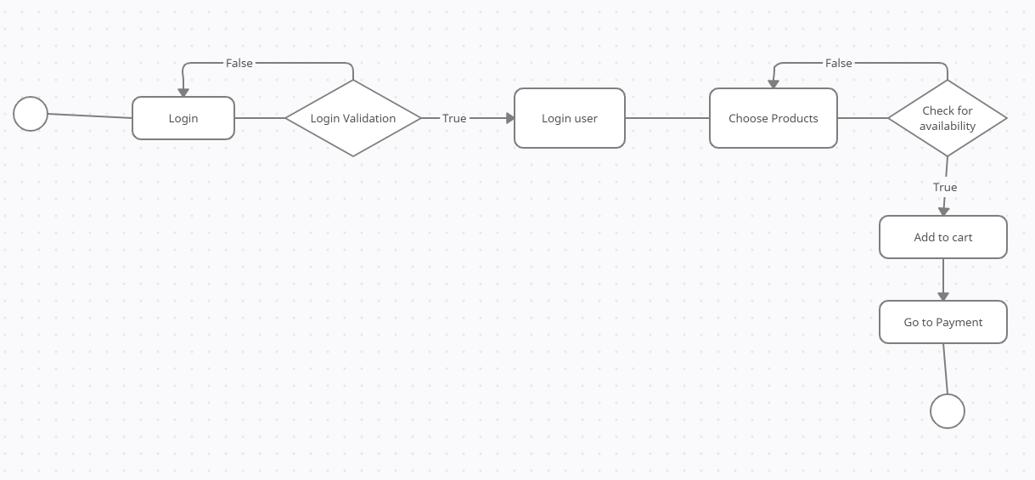

### 4.1.8 Διάγραμμα Εξαρτημάτων

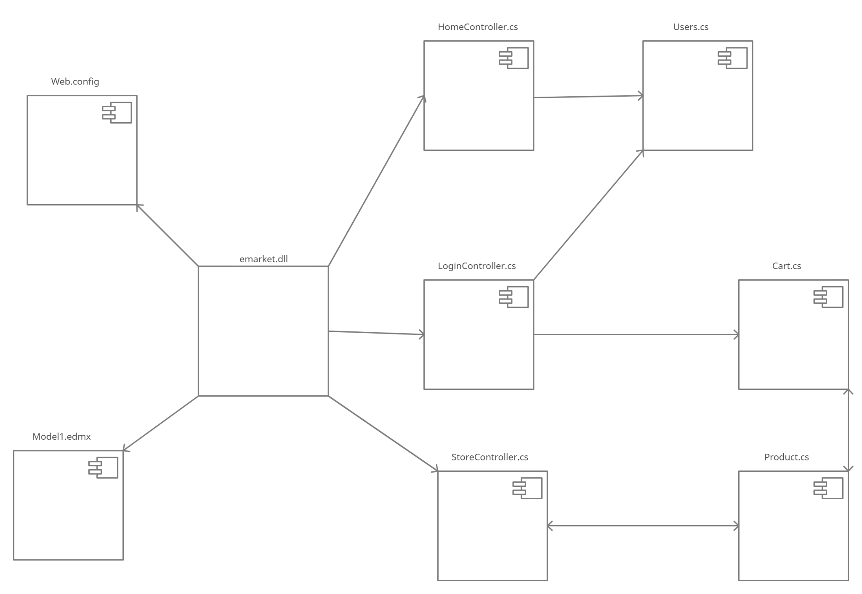

### 4.1.9 Διάγραμμα Διανομής

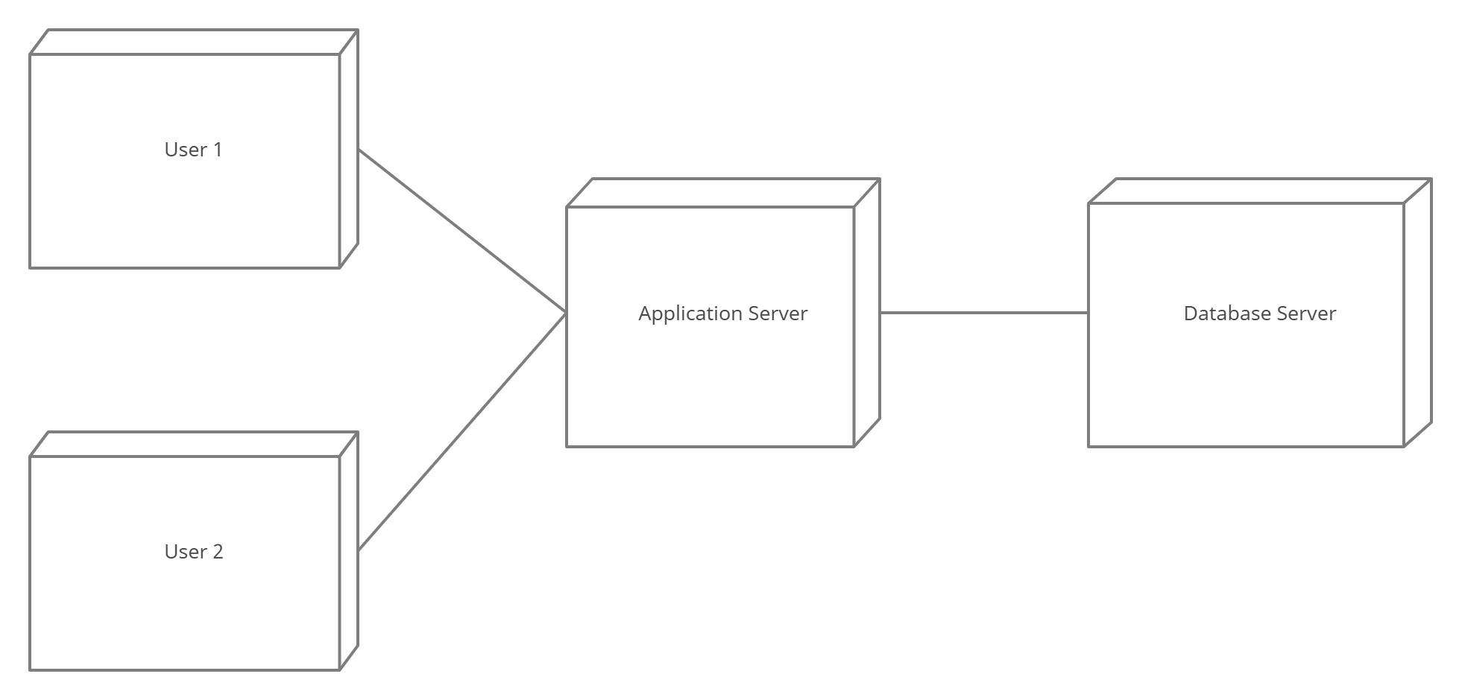

## 4.2 Υλοποίηση-Έλεγχος

### 4.2.1 Υλοποίηση: 1η Εκτελέσιμη Έκδοση

1η Εκτελέσιμη Έκδοση Σε αυτή τη φάση του project έχουν ολοκληρωθεί όλες οι βασικές λειτουργίες που καθιστούν την εφαρμογή λειτουργική. Εμφανίζεται η κεντρική ιστοσελίδα, η λίστα με τα μαγαζιά, το καλάθι αγορών, καθώς και οι σελίδες Login και register.

**Ακολουθούν παραδείγματα κατά τη διάρκεια εκτέλεσης του προγράμματος.**

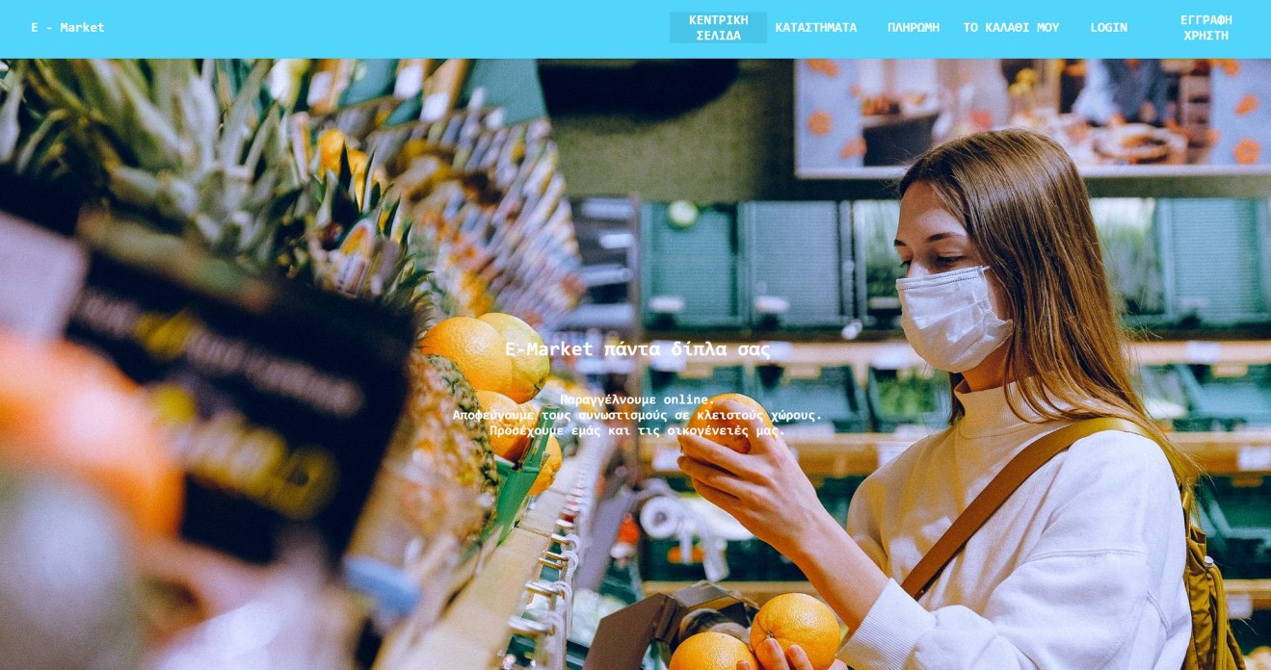

Η **Homepage** καλωσορίζει το χρήστη με το σλόγκαν της επιχείρησης. Έχει γίνει αποφυγή της χρήσης ενός σύνθετου μενού ως κεντρική σελίδα για τον λόγο ότι ο χρήστης θα πρέπει πάντα να νιώθει άνετα και να βρίσκει με ευκολία αυτό που αναζητά. Παρατηρείται πάνω μία μπάρα η οποία μπορεί κλικάροντας το κουμπί που επιθυμεί ο επισκέπτης, να μεταβιβαστεί στην κατάλληλη σελίδα.

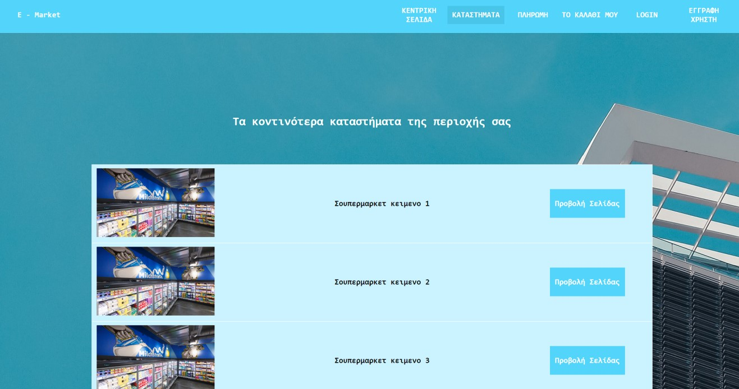

Η **Λίστα Καταστημάτων** εμφανίζει όλα τα διαθέσιμα καταστήματα της περιοχής και δίνει τη δυνατότητα να τα επισκεφτούμε. Προς το παρόν placeholder εικόνες και ονόματα έχουν χρησιμοποιηθεί.

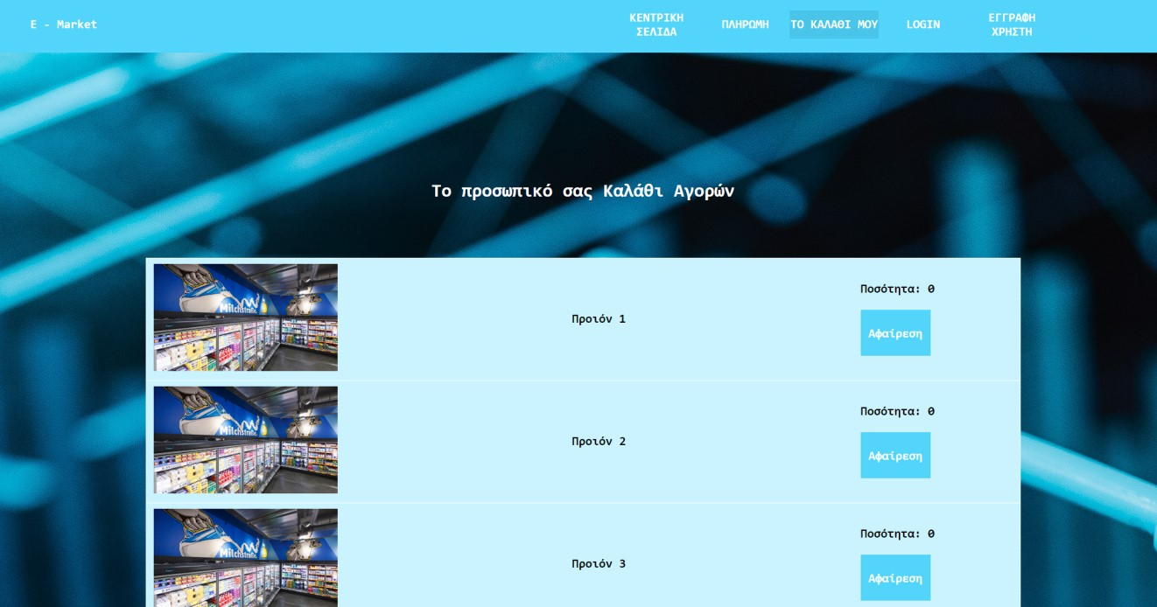

Στο **Καλάθι Αγορών** χρησιμοποιούνται για άλλη μία φορά placeholder εικόνες και ονόματα που αναπαριστούν τα προϊόντα που βρίσκονται στο καλάθι ενός χρήστη. Η ποσότητα του κάθε προϊόντος μπορεί να παρατηρηθεί στο δεξί τμήμα της οθόνης καθώς και ένα κουμπί που δίνει τη δυνατότητα στον χρήστη να αφαιρέσει το προϊόν το οποίο δεν επιθυμεί να βρίσκεται στο καλάθι του.

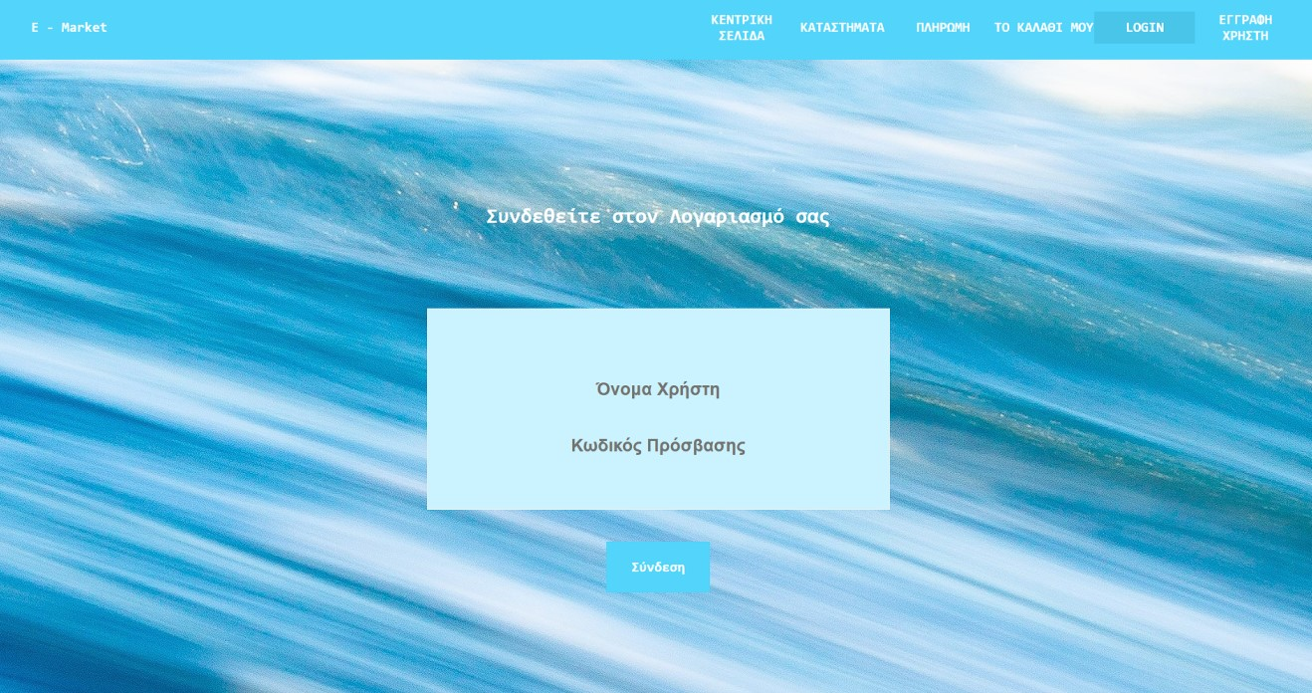

Login Page

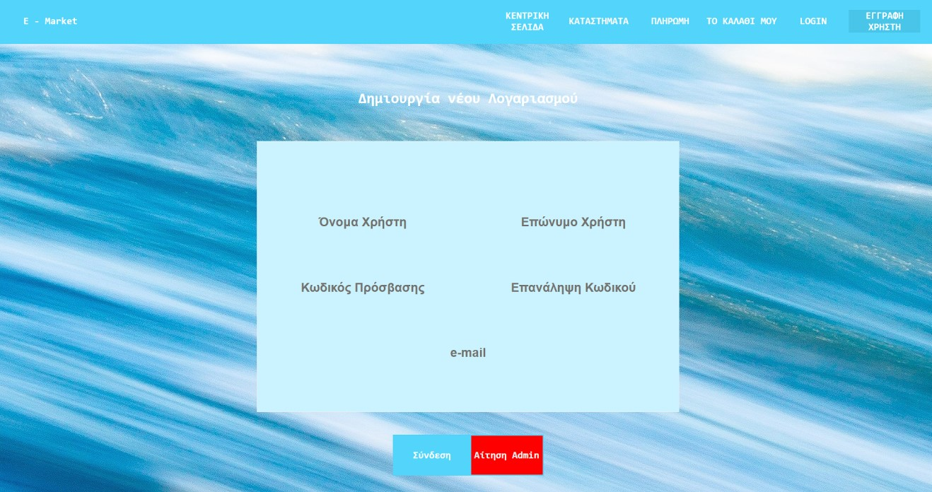

Register Page

Οι σελίδες **Login** και **Register** έχουν ένα απλοϊκό μενού και επικοινωνούν πλήρως με τη βάση Κάνοντας ένα απλό έλεγχο για την εξακρίβωση των στοιχείων. Αναλυτικότερα η login κάνει έναν απλό έλεγχο στοιχείων στη βάση δεδομένων Ενώ η register εφόσον επιβεβαιώσει ότι δεν υπάρχουν ξανά τα δεδομένα που δόθηκαν τα εκχωρεί και τα αποθηκεύει.

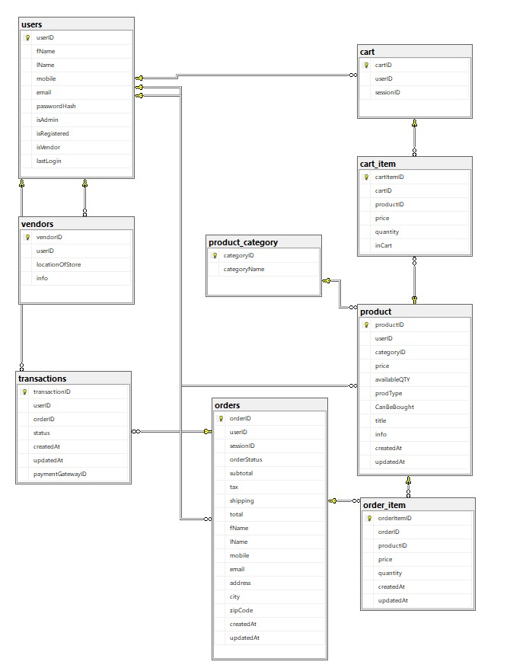

Η **Βάση Δεδομένων** σε αυτό το στάδιο της παραγωγής είναι έτοιμη να δεχθεί και να αποθηκεύσει τα δεδομένα για την ιστοσελίδα.

### 4.2.2 Αναφορά ελέγχου για την 1η εκτελέσιμη έκδοση

Αναφορά Ελέγχου για τη 1η Εκτελέσιμη Έκδοση

**Λειτουργίες που έχουν ολοκληρωθεί:**

Το Login και το register είναι πλήρως λειτουργικά. Η δημιουργία του session γίνεται επιτυχώς και διατηρείται καθόλη τη διάρκεια της περιήγησης του χρήστη στην ιστοσελίδα.

Η επικοινωνία με τη βάση γίνεται επιτυχώς τραβώντας τα δεδομένα δίχως κανένα λάθος

Τα καταστήματα περιέχουν προϊόντα τα οποία τραβιούνται δυναμικά από την βάση δεδομένων και δεν είναι fixed πάνω στην ιστοσελίδα.

Μενού περιήγησης στο πάνω μέρος της οθόνης το οποίο ανακατευθύνει τον χρήστη στην κατάλληλη ιστοσελίδα που έχει επιλέξει.

**Λειτουργίες που οφείλουν να ολοκληρωθούν:**

Σύστημα πληρωμής (storeController) το οποίο αθροίζει τις τιμές των προϊόντων στο καλάθι και δίνει τη δυνατότητα στο χρήστη να πληρώσει με τον τρόπο που επιθυμεί.

Λειτουργία Admin. Ένας χρήστης με δικαιώματα διαχειριστή ο οποίος έχει την ικανότητα να επεξεργάζεται πολλαπλά δεδομένα κατά τη διάρκεια της διαμονής του στην ιστοσελίδα

Κατασκευή Controller για τη διαχείριση αντικειμένων στο καλάθι (payment.storeController). Θα πρέπει στο session του κάθε χρήστη να μεταφέρονται και τα προϊόντα τα οποία περιέχει το καλάθι του έτσι ώστε οποιαδήποτε στιγμή επιθυμεί να μπορεί να προχωρήσει στην προβολή ή και την αγορά τους

Εντοπισμένα bugs κατά τη διάρκεια της εκτέλεσης της πρώτης εκδόσεως του Project

* Η επιλογή για logout δεν ανταποκρίνεται
* Ενημέρωση της βάσης δεδομένων και την υποστήριξη των νέων λειτουργιών
* Το πλήθος των προϊόντων στο καλάθι δεν εμφανίζεται επιτυχώς
* Απλοποίηση και ενημέρωση του HTML κώδικα των ιστοσελίδων για διευκόλυνση του χρήστη αλλά και της ομάδας του project
* CSHTML: Διόρθωση μη λειτουργικών κουμπιών
* CART: Διαχωρισμός των προϊόντων που υπάρχουν στο καλάθι σύμφωνα με το κάθε κατάστημα το οποίο ανήκουν
* CART: Κατά την προσθήκη ενός νέου προϊόντος ακόμα Αν υπάρχει ήδη στο καλάθι ακόμα η ποσότητα του θα αυξάνεται και δεν θα προστίθεται ως νέο
* CART: Η Λειτουργία αφαίρεση προϊόντος από το καλάθι δεν ανταποκρίνεται
* Εκχώρηση try-catch εντολών σε όλες τις συναρτήσεις του κώδικα για την αποφυγή και τον περιορισμό των errors
* Eμφάνιση των δεδομένων του χρήστη μετά το επιτυχημένο Login στην μπάρα περιήγησης, ενημερώνοντας τον έτσι ότι βρίσκεται στο account του.

# **Κατασκευή(Construction):**

## 5.1 Ανάλυση-Σχεδιασμός

### 5.1.1 Διάγραμμα Περιπτώσεων Χρήσης

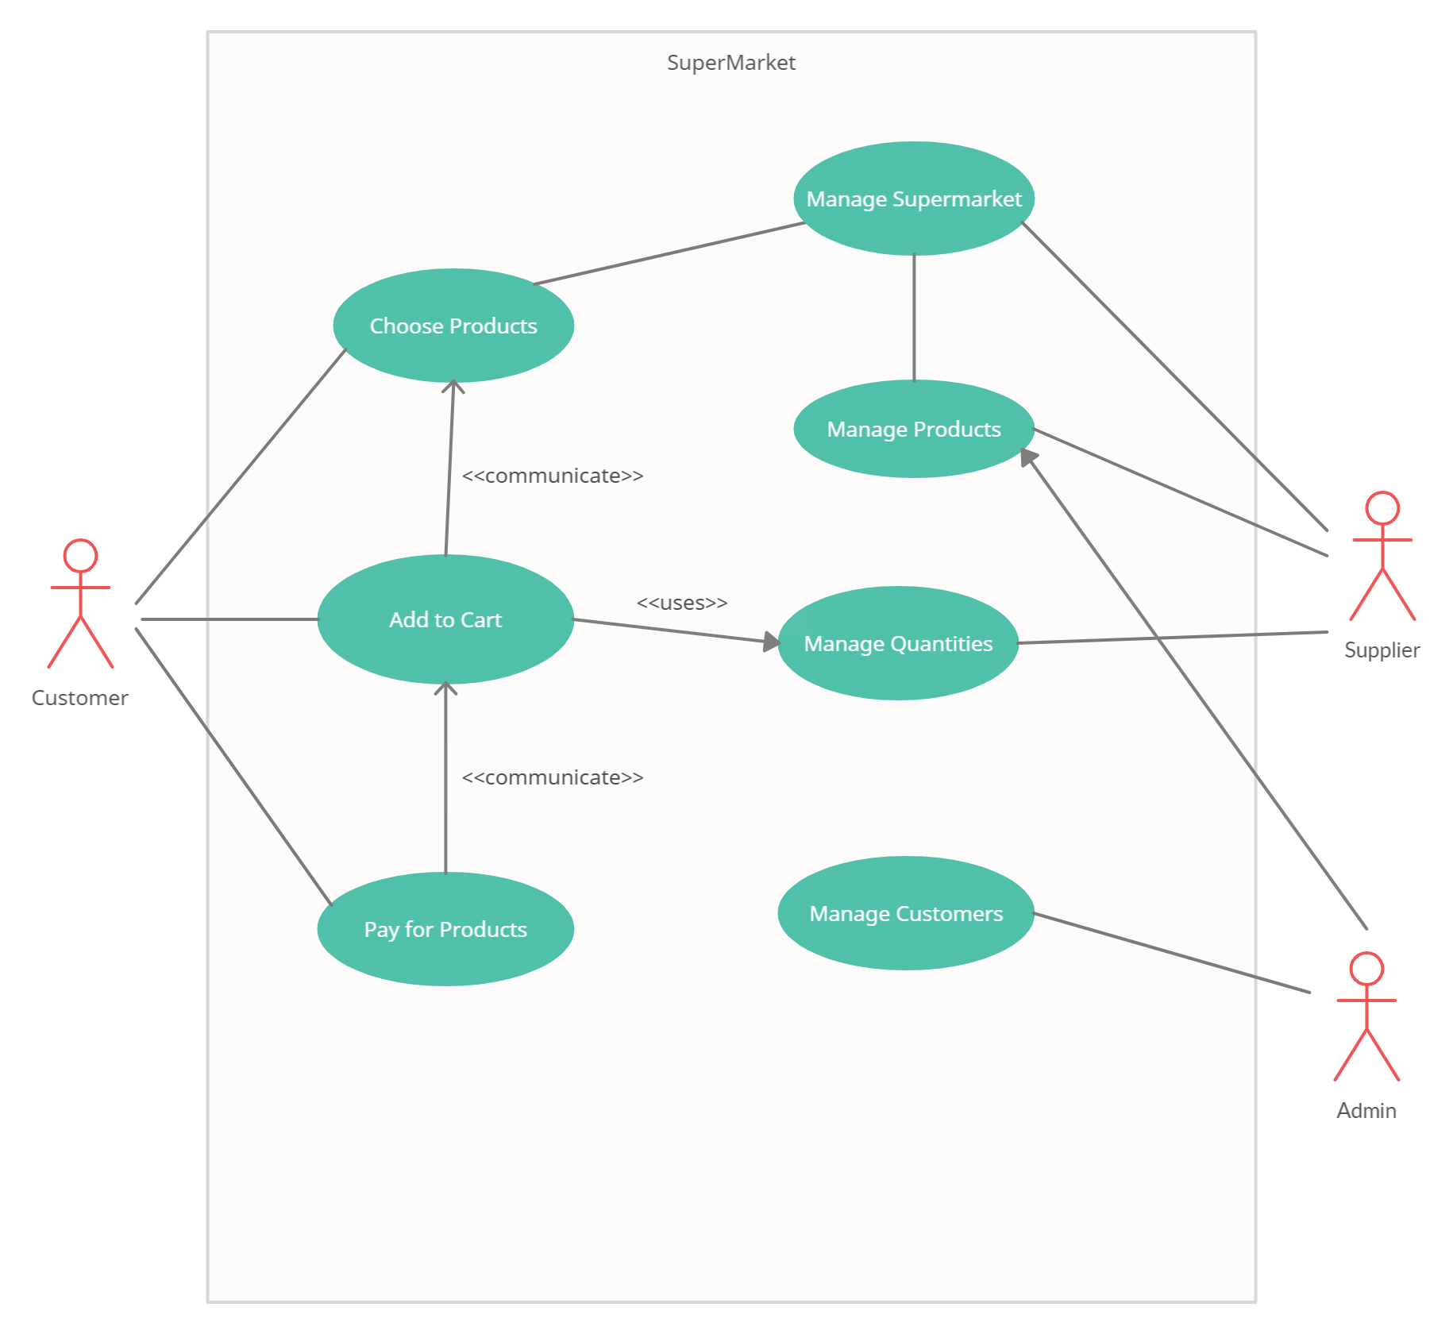

### 5.1.2 Διάγραμμα Τάξεων

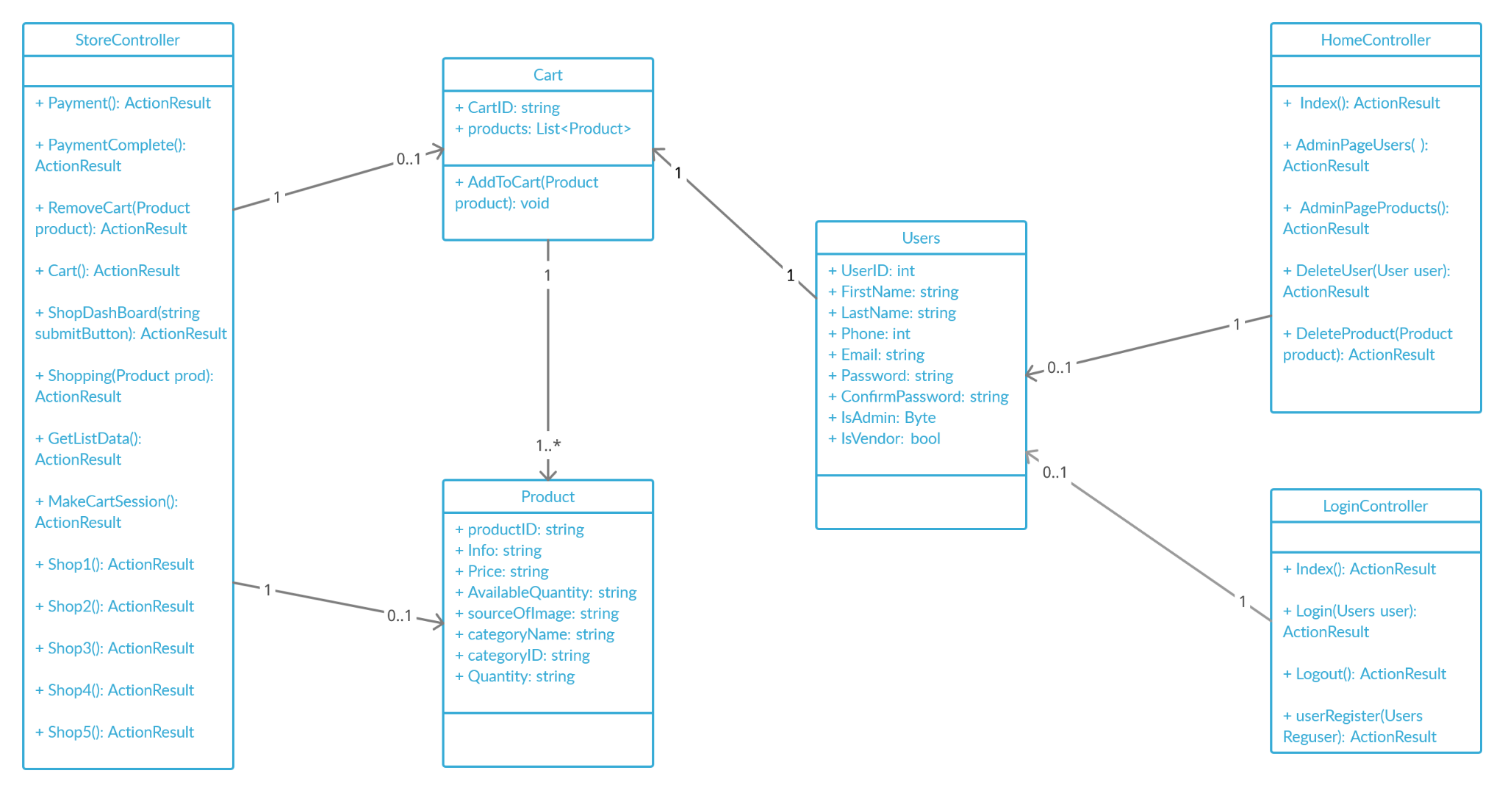

### 5.1.3 Διάγραμμα Αντικειμένων

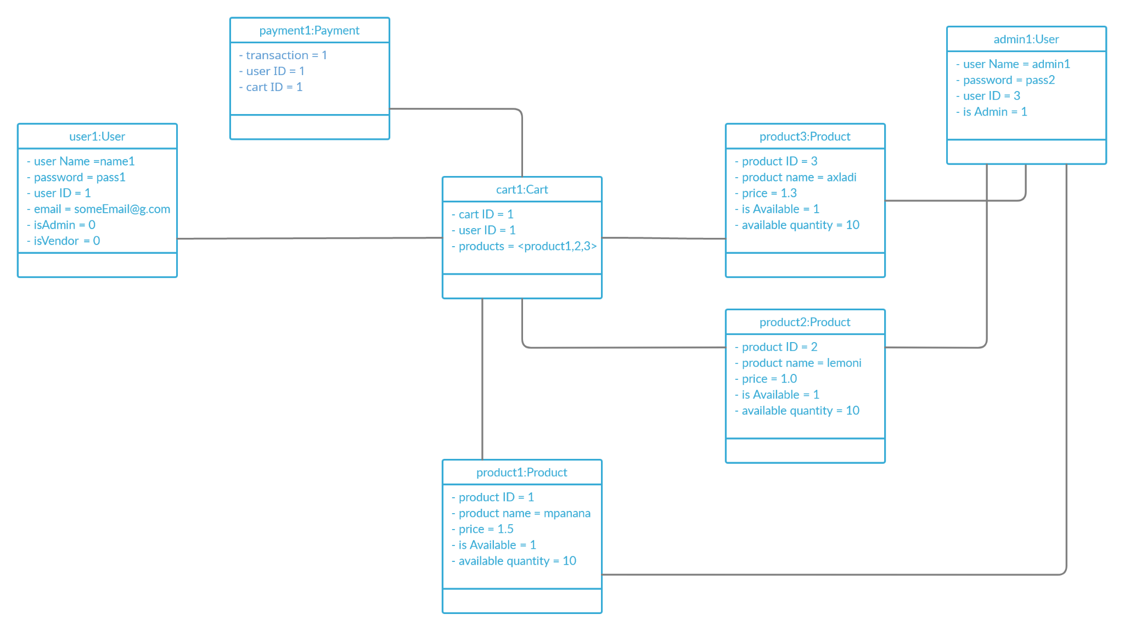

### 5.1.4 Διάγραμμα Συνεργασίας

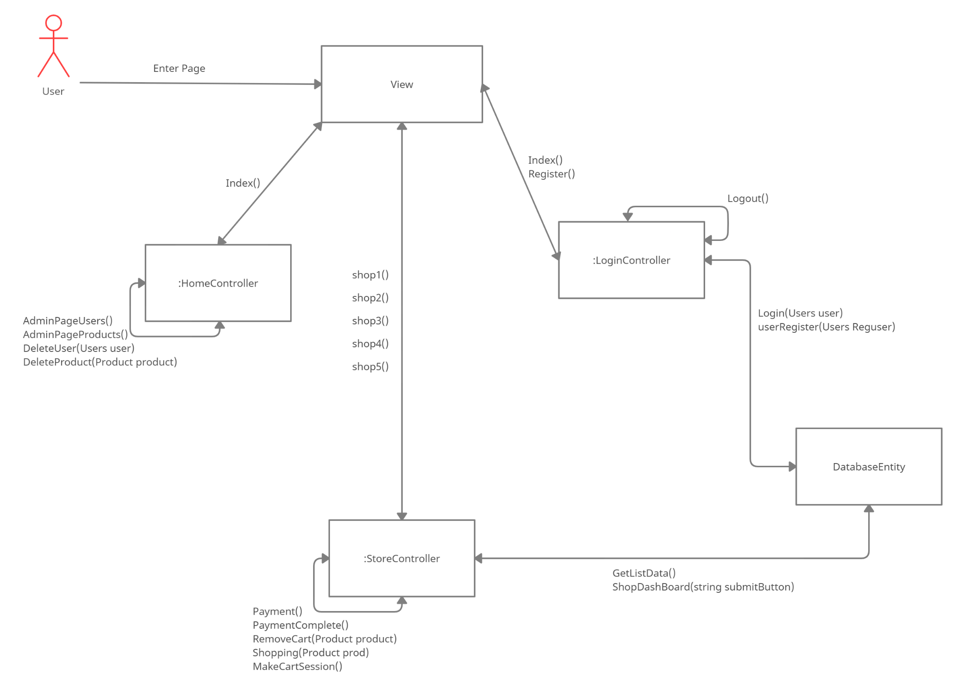

### 5.1.5 Διάγραμμα Σειράς

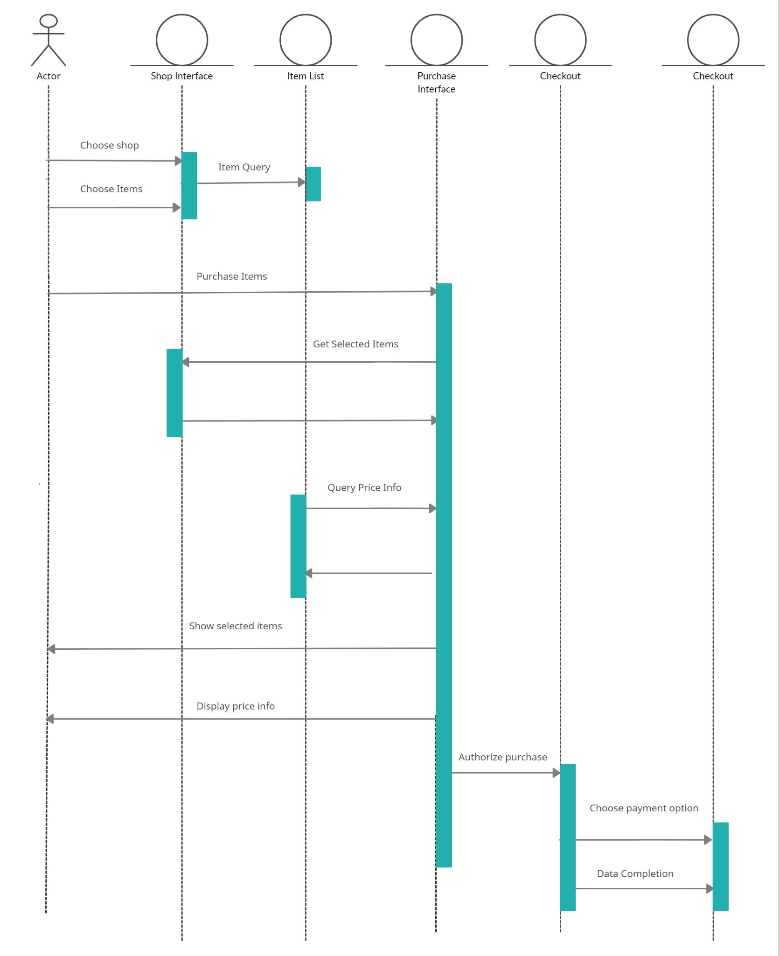

### 5.1.6 Διάγραμμα Δραστηριοτήτων

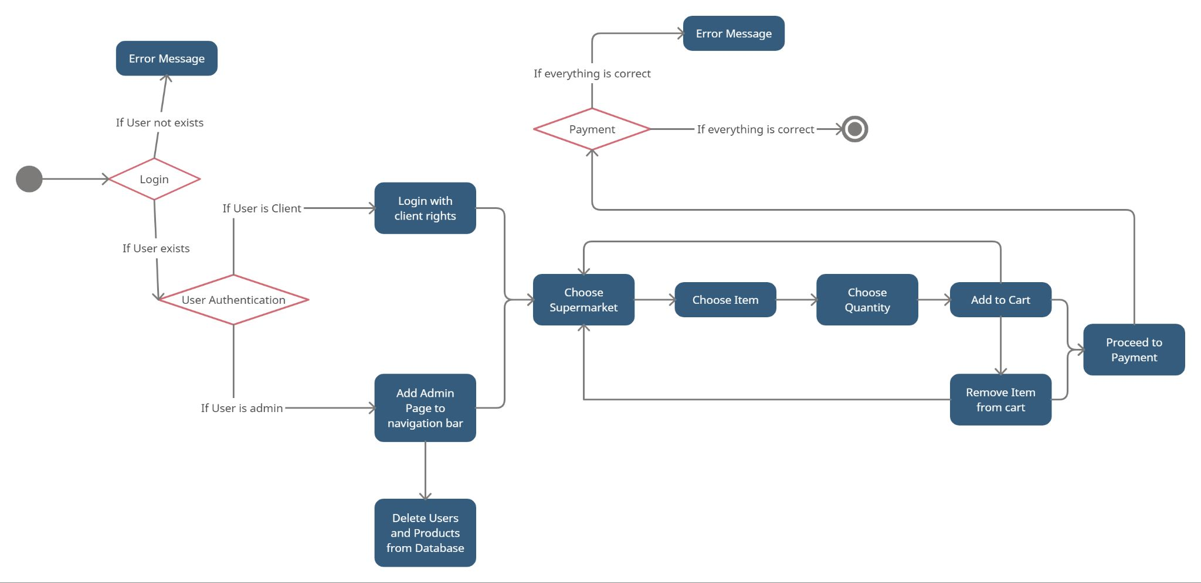

### 5.1.7 Διάγραμμα Καταστάσεων

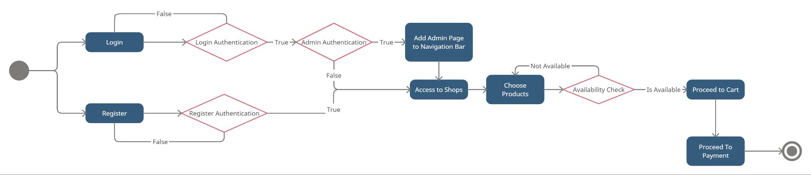

### 5.1.8 Διάγραμμα Εξαρτημάτων

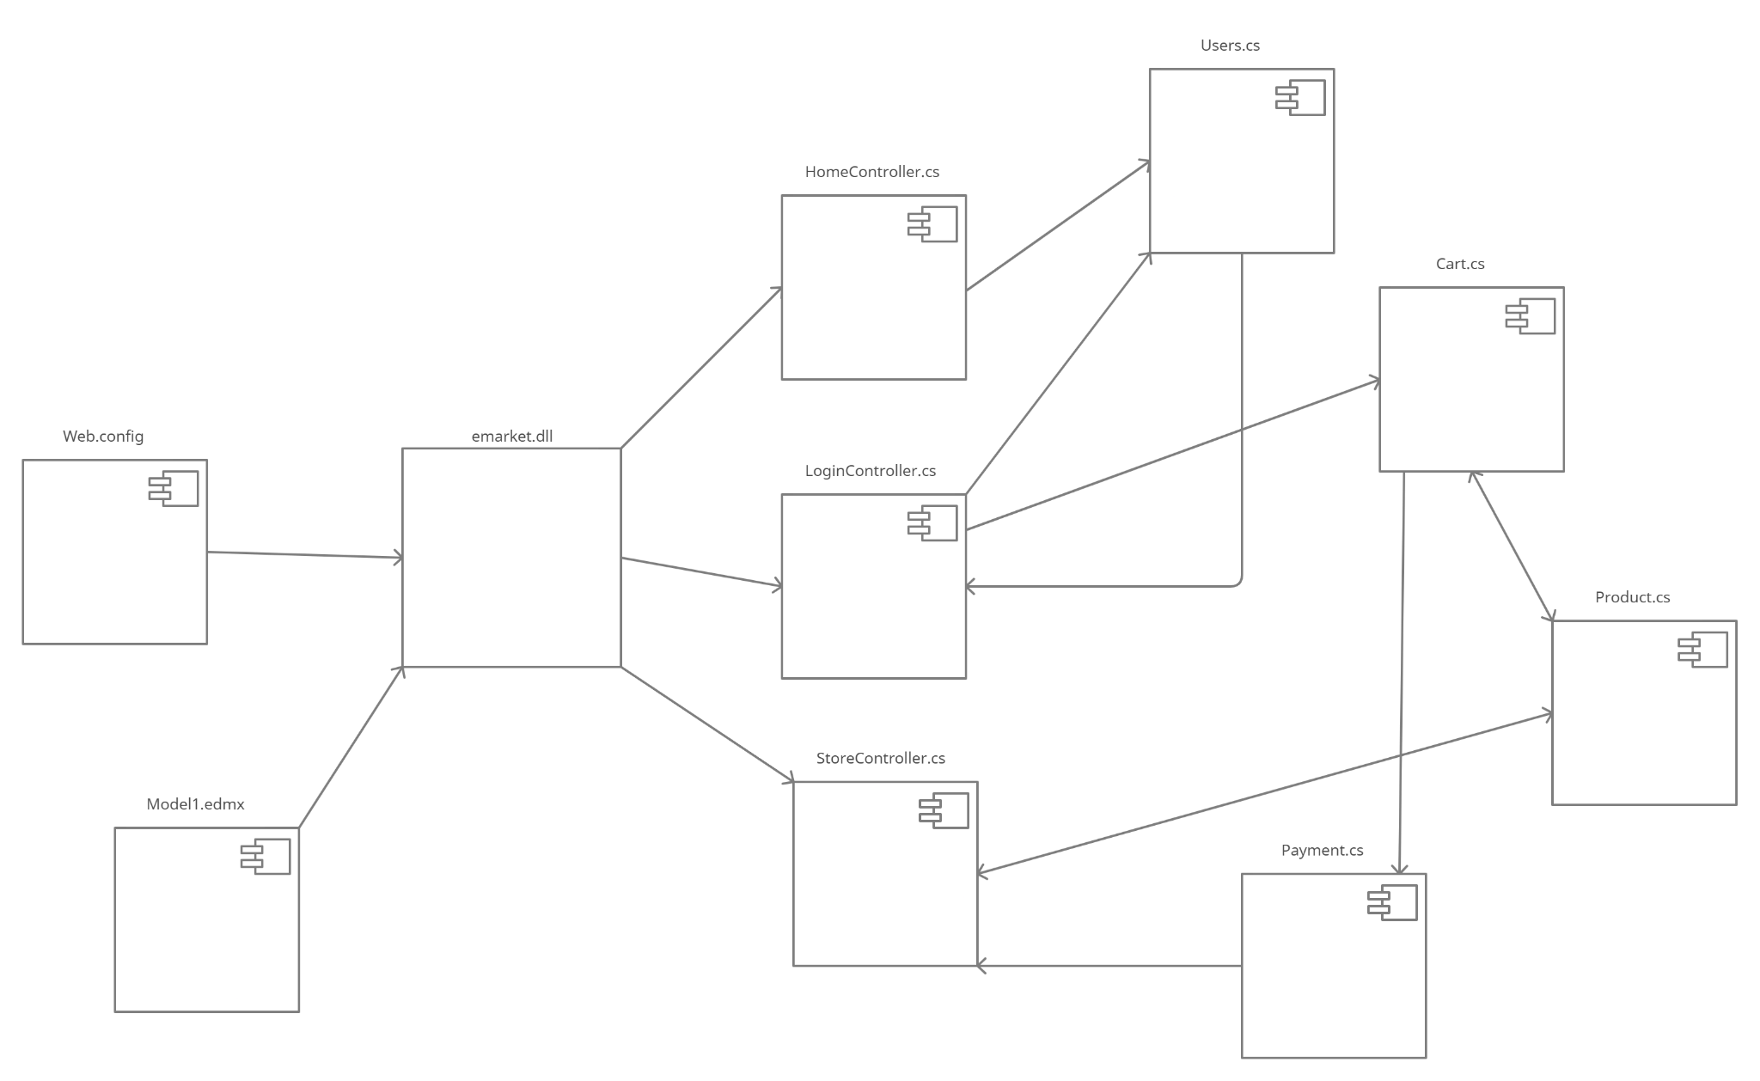

### 5.1.9 Διάγραμμα Διανομής

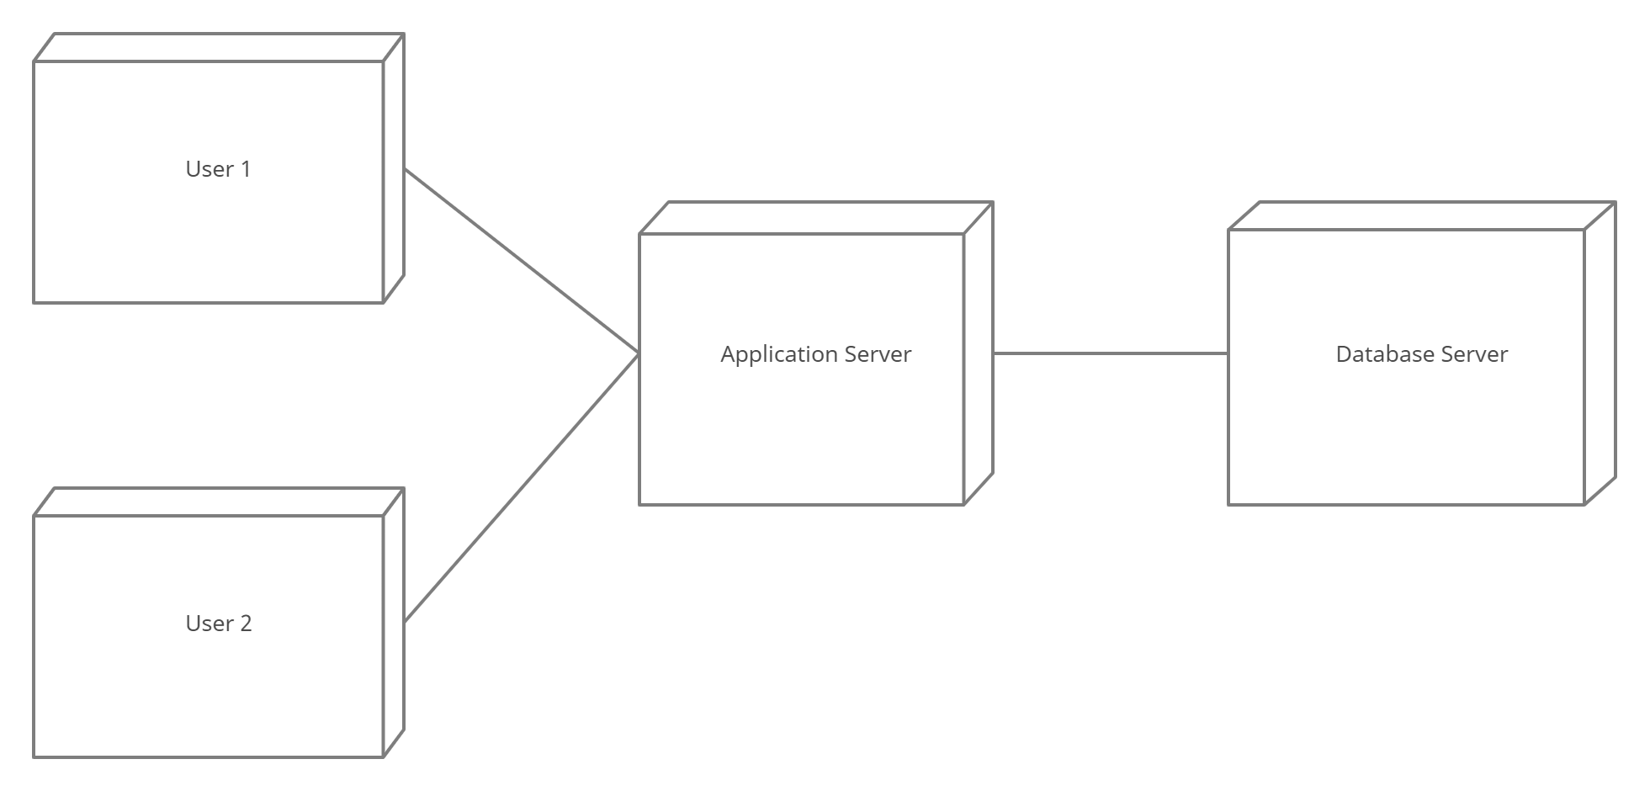

## 5.2 Υλοποίηση-Έλεγχος

### 5.2.1 Υλοποίηση: Τελική εκτελέσιμη έκδοση

Σε αυτή τη φάση του project έχουν ολοκληρωθεί όλες οι λειτουργίες, και η εφαρμογή είναι πλήρως λειτουργική. Εμφανίζεται η κεντρική ιστοσελίδα, η λίστα με τα μαγαζιά, το καλάθι αγορών, καθώς και οι σελίδες Login και register. Η Homepage καλωσορίζει το χρήστη με το σλόγκαν της επιχείρησης. Έχει γίνει αποφυγή της χρήσης ενός σύνθετου μενού ως κεντρική σελίδα για τον λόγο ότι ο χρήστης θα πρέπει πάντα να νιώθει άνετα και να βρίσκει με ευκολία αυτό που αναζητά. Παρατηρείται πάνω μία μπάρα η οποία μπορεί κλικάροντας το κουμπί που επιθυμεί ο επισκέπτης, να μεταβιβαστεί στην κατάλληλη σελίδα. Η λίστα καταστημάτων εμφανίζει όλα τα διαθέσιμα καταστήματα της περιοχής και δίνει τη δυνατότητα να τα επισκεφτούμε λαμβάνοντας τις κατάλληλες πληροφορίες. Στο καλάθι αγορών εμφανίζονται αναλυτικά οι εικόνες και τα ονόματα των προϊόντων που βρίσκονται στο καλάθι ενός χρήστη. Η ποσότητα του κάθε προϊόντος μπορεί να παρατηρηθεί στο δεξί τμήμα της οθόνης καθώς και ένα κουμπί που δίνει τη δυνατότητα στον χρήστη να αφαιρέσει το προϊόν το οποίο δεν επιθυμεί να βρίσκεται στο καλάθι του. Οι σελίδες Login και register έχουν ένα minimal μενού και επικοινωνούν πλήρως με τη βάση κάνοντας έλεγχο για την εξακρίβωση των στοιχείων. Αναλυτικότερα η login κάνει έναν απλό έλεγχο στοιχείων στη βάση δεδομένων Ενώ η register εφόσον επιβεβαιώσει ότι δεν υπάρχουν ξανά τα δεδομένα που δόθηκαν τα εκχωρεί και τα αποθηκεύει. Η βάση δεδομένων περιέχει δεδομένα για κάθε σούπερ μάρκετ μαζί με εικόνες και πληροφορίες για το κάθε προϊόν. Αυτονόητη είναι επίσης η αποθήκευση των δεδομένων των χρηστών σε αυτή.

### 5.2.2 Αναφορά ελέγχου για την τελική εκτελέσιμη έκδοση

* Το Loginκαι το Registerείναι πλήρως λειτουργικά.
* Η δημιουργία του session γίνεται επιτυχώς και διατηρείται καθόλη τη διάρκεια της περιήγησης του χρήστη στην ιστοσελίδα.
* Η επικοινωνία με τη βάσηγίνεται επιτυχώς τραβώντας τα δεδομένα δίχως κανένα λάθος.
* Τα καταστήματα περιέχουν προϊόντα τα οποίαενημερώνονται δυναμικά από την βάση δεδομένων και δεν είναι fixed πάνω στην ιστοσελίδα.
* Το μενού περιήγησης στο πάνω μέρος της οθόνης ανακατευθύνει τον χρήστη στην κατάλληλη ιστοσελίδα που έχει επιλέξει.
* Υπάρχει Λειτουργικό Σύστημα Πληρωμής το οποίο αθροίζει τις τιμές των προϊόντων στο καλάθι και δίνει τη δυνατότητα στο χρήστη να πληρώσει με τον τρόπο που επιθυμεί.
* Η Λειτουργία Admin παρέχει στο χρήστη δικαιώματα διαχειριστή με τα οποία έχει την ικανότητα να επεξεργάζεται πολλαπλά δεδομένα κατά τη διάρκεια της διαμονής του στην ιστοσελίδα.
* Γίνεται δημιουργία Session για κάθε χρήστη για να μεταφέρονται τα προϊόντα τα οποία περιέχει το καλάθι του καθώς και πληροφορίες σχετικά με αυτόν (πχ. username), έτσι ώστε οποιαδήποτε στιγμή επιθυμεί να μπορεί να προχωρήσει στην προβολή ή και την αγορά τους.

# **Εγχειρίδιο Χρήστη:**

## 6.1 Σύντομη παρουσίαση του προγράμματος

Το πρόγραμμα υλοποιεί μία εφαρμογή για online αγορές από καταστήματα σούπερ μάρκετ. Η εφαρμογή εξυπηρετεί υπηρεσίες για δύο είδη χρηστών. Η μία κατηγορία είναι για τους απλούς χρήστες οι οποίοι έχουν τη δυνατότητα να επιλέξουν το επιθυμητό σούπερ μάρκετ και να πραγματοποιήσουν τις αγορές τους και η άλλη κατηγορία είναι για τους admin οι οποίοι έχουν σαν επιπλέον ιδιότητες την επεξεργασία χρηστών και την επεξεργασία προϊόντων. Τα καταστήματα περιέχουν προϊόντα τα οποίαενημερώνονται δυναμικά από την βάση δεδομένων και προσθέτοντάς τα από τον χρήστη αποθηκεύονται προσωρινά στο καλάθι αγορών όπου με την ολοκλήρωση της παραγγελίας και συμπληρώνοντας ο χρήστης τα απαραίτητα στοιχεία του μπορεί να πραγματοποιήσει τις αγορές του.

## 6.2 Παρουσίαση σεναρίων λειτουργίας

Χρησιμοποιώντας την επιλογή register πάνω δεξιά ο χρήστης μπορεί να δημιουργήσει έναν λογαριασμό συμπληρώνοντας τα απαραίτητα στοιχεία.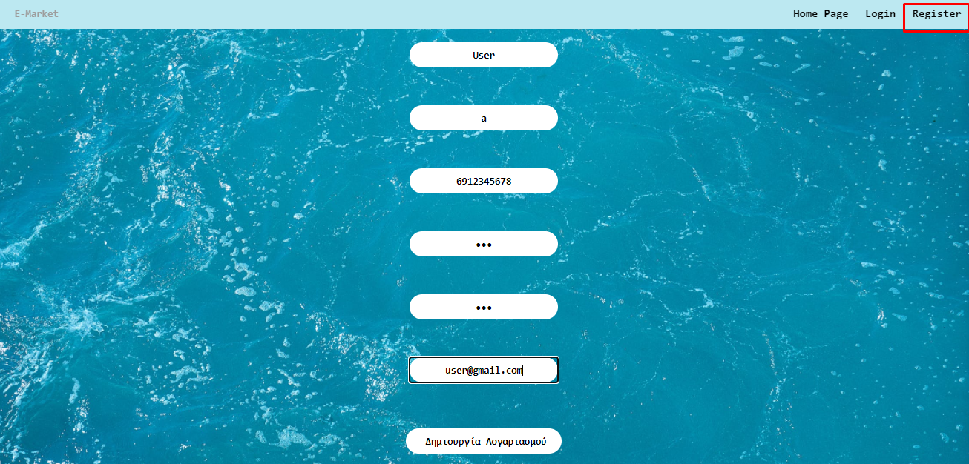

Έπειτα θα τον μεταφέρει στην αρχική σελίδα της εφαρμογής όπου μπορεί να επιλέξει ένα από τα διαθέσιμα σούπερ μάρκετ για να κάνει τις αγορές του.

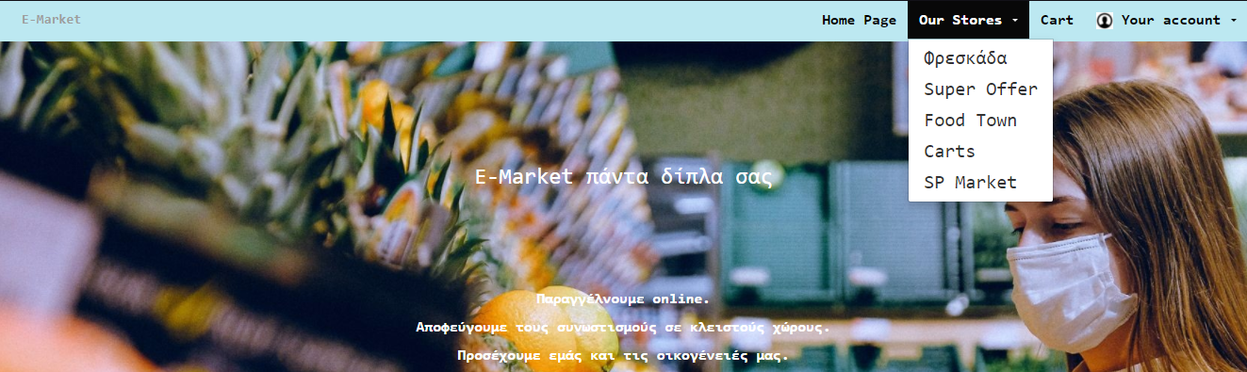

Αφότου ο χρήστης επιλέξει το κατάστημα της αρεσκείας του θα εμφανιστεί η σελίδα του συγκεκριμένου καταστήματος με τα διαθέσιμα προϊόντα που υπάρχουν.Ο χρήστης πατώντας την ποσότητα που επιθυμεί για ένα προϊόν και έπειτα το κουμπί προσθήκη προσθέτει στο καλάθι αγορών τα προϊόντα που επιθυμεί.

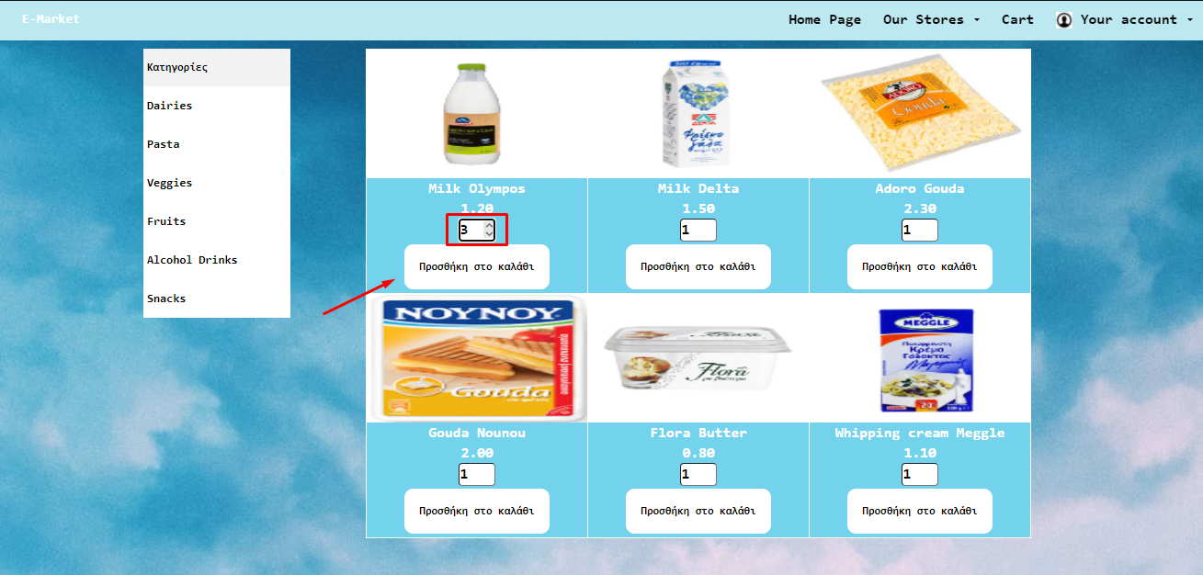

Πηγαίνοντας μετά στην επιλογή cart ο χρήστης μπορεί να κάνει ανασκόπηση των προϊόντων που έχει επιλέξει με την δυνατότητα αφαίρεσης κάποιου ανεπιθύμητου προϊόντος.

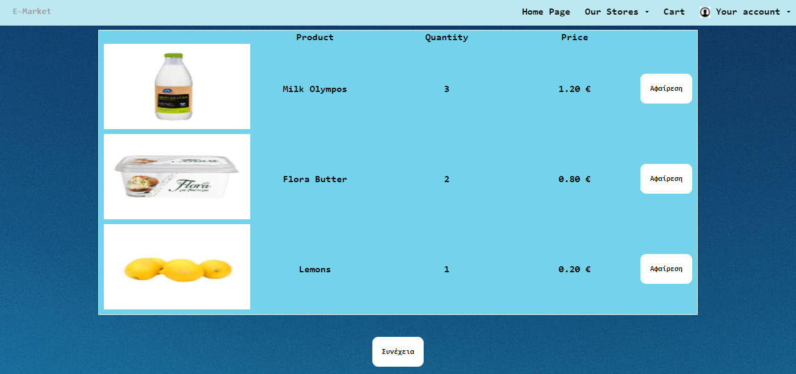

Τέλος επιλέγοντας “Συνέχεια” μεταφέρεται στο τελευταίο στάδιο της παραγγελίας του όπου πρέπει να συμπληρώσει τα στοιχεία του για την ολοκλήρωση της παραγγελίας του.

